Цель работы: изучить конструкцию и принцип работы механического клещевидно нажимного замедлителя, схему управления замедлителем
Порядок выполнения:
- Изучить конструкцию и принцип работы механического клещевидно нажимного замедлителя типа М50
- Изучить работу схемы управления замедлителем
- Ответить на контрольные вопросы
Содержание отчета.
- Записать назначение элементов механического клещевидно нажимного замедлителя типа М50
- Работа замедлителя при ручном управлении
- Ответы на контрольные вопросы
Изм.
Лист
№ докум.
Подпись
Дата
Лист
1
27.02.03.ПР УЗАТ351.004
Разраб.

Провер.
Шевченко Е.В.

Утв.

Изучение механического клещевидно нажимного замедлителя типа М50

Лит.
Листов
3
УЖТ – филиал ПГУПС

Отчет

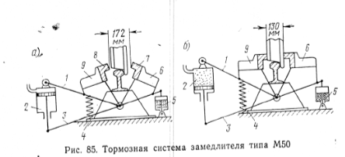
- Элементы механического клещевидно нажимного замедлителя типа М50
1_______________________________________________________________________________2_______________________________________________________________________________3_______________________________________________________________________________
4_______________________________________________________________________________5_______________________________________________________________________________
6___________________________________________________________________
7___________________________________________________________________8___________________________________________________________________
9___________________________________________________________________

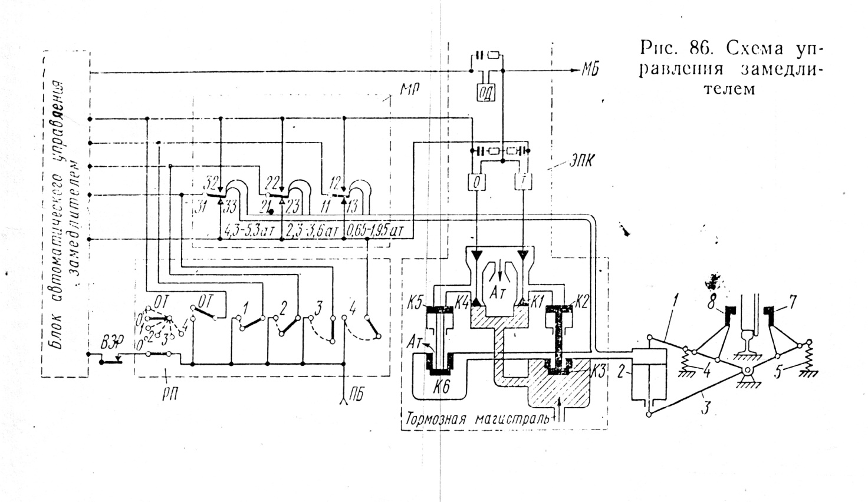
Контрольные вопросы
- Принцип действия механического клещевидно нажимного замедлителя __________________________________________________________________
__________________________________________________________________
Изм.
Лист
№ докум.
Подпись
Дата
Лист
2
27.02.03.ПР УЗАТ351.004
220215.ПР УЗАТ351.001
220204.ПР УЗАТ351.003
04
________________________________________________________________________________________________________________________________________________________________________________________________________________________________________________________________________________________________________________________________________________________________________________________________________
- Назначение электропневматического клапана ЭПК
______________________________________________________________________________________________________________________________
- Назначение манометрического регулятора MP
______________________________________________________________________________________________________________________________
- Работа схемы управления замедлителем при ручном управлении
_______________________________________________________________
______________________________________________________________________________________________________________________________
Изм.
Лист
№ докум.
Подпись
Дата
Лист
2
27.02.03.ПР УЗАТ351.004
220215.ПР УЗАТ351.001
220204.ПР УЗАТ351.003
04
______________________________________________________________________________________________________________________________________________________________________________________________________________________________________________________________________________________________________________________________________________________________________________________________________________________________________________________________________________________________________________________________________________________________________________________________________________________________________________________________________________________________________________________________________________________________________________________________________________________________________________________________________________________________________________________________________________
Изм.
Лист
№ докум.
Подпись
Дата
Лист
3
27.02.03.ПР УЗАТ351.004
220215.ПР УЗАТ351.001
220204.ПР УЗАТ351.003
04
______________________________________________________________________________________________________________________________________________________________________________________________________________________________________________________________________________________________________________________________________________________________________________________________________________________________________________________________________________________________________________________________________________________________________________________________________________________________________________________________________________________________________________________________________________________________________________________________________________________________________________________________________________________________________________________________________________
_______________________________________________________________________________________________________________________________________________________________________________________________________________________________________________________________________________________________________________________________________________________________________________________________________________________________________________________________________

